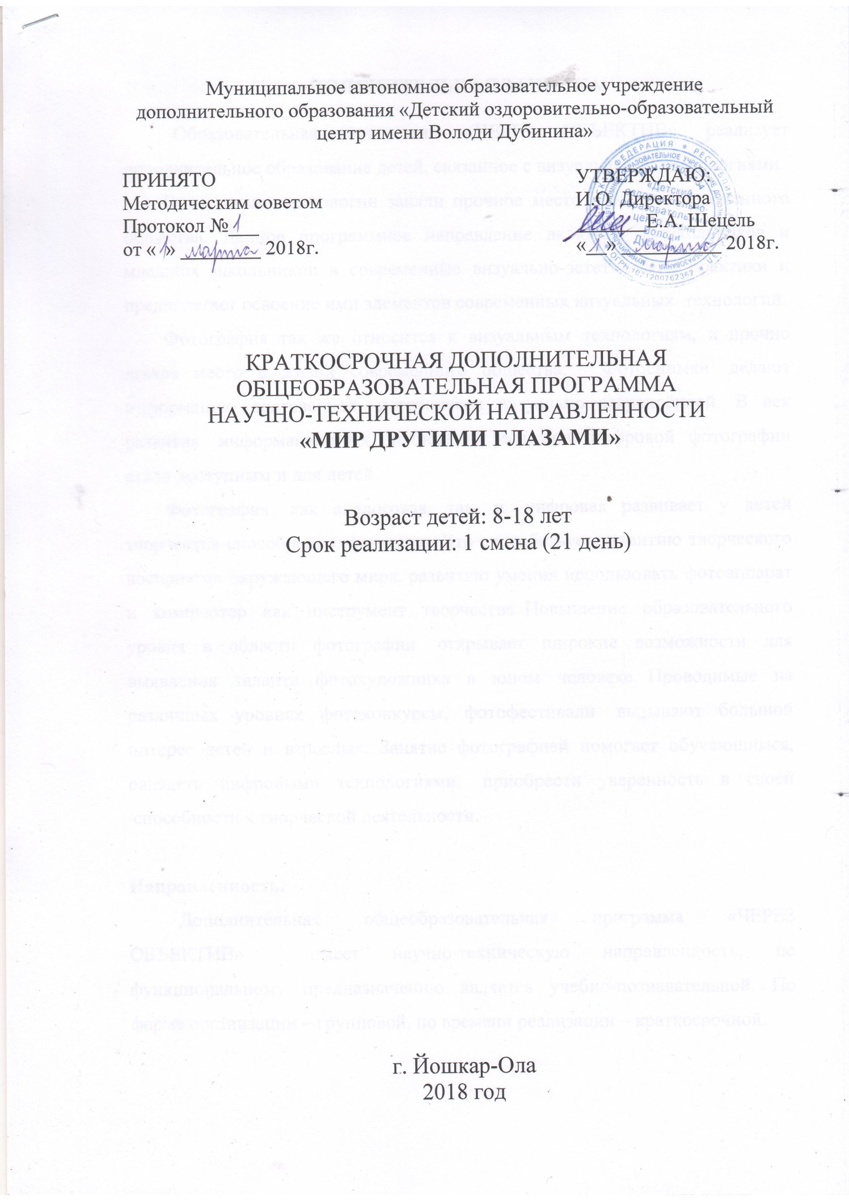

ПОЯСНИТЕЛЬНАЯ ЗАПИСКА

Образовательная программа «ЧЕРЕЗ ОБЪЕКТИВ» реализует дополнительное образование детей, связанное с визуальными технологиями.
Визуальные технологии заняли прочное место в жизни современного общества. Данное программное направление включает дошкольников и младших школьников в современные визуально-эстетические практики и предполагает освоение ими элементов современных визуальных технологий.
Фотография так же относится к визуальным технологиям, и прочно заняла место в жизни современного общества. Фотоснимки делают информацию достоверной, исторически визуально закреплённой. В век развития информационных технологий создание цифровой фотографии стало доступным и для детей.
Фотография, как аналоговая, так и цифровая развивает у детей творческие способности, фантазию. Что способствует развитию творческого восприятия окружающего мира, развитию умения использовать фотоаппарат и компьютер как инструмент творчества. Повышение образовательного уровня в области фотографии открывает широкие возможности для выявления таланта фотохудожника в юном человеке. Проводимые на различных уровнях фотоконкурсы, фотофестивали вызывают большой интерес детей и взрослых. Занятие фотографией помогает обучающимся, овладеть цифровыми технологиями, приобрести уверенность в своей способности к творческой деятельности.

Направленность.
Дополнительная общеобразовательная программа «ЧЕРЕЗ ОБЪЕКТИВ» имеет научно-техническую направленность, по функциональному предназначению является учебно-познавательной. По форме организации – групповой, по времени реализации – краткосрочной.

Новизна.
Новизна программы в том, что она не только прививает навыки и умение работать с компьютерными программами, но и способствует формированию эстетической культуры. Эта программа не дает ребенку «уйти в виртуальный мир», учит видеть красоту реального мира посредством искусства фотографии.

Актуальность.
Актуальность предлагаемой образовательной программы базируется на современных требованиях модернизации системы образования через применение компьютерной и электронной техники в визуальных технологиях.

Педагогическая целесообразность.
Применение компьютерных технологий на занятиях кружка позволяет активизировать работу воспитанников, повысить интерес к занятиям фотографией. Фотодело способствует не только эстетическому, но и умственному, нравственному развитию детей. Работая с фотоаппаратом, выполняя различные задания, сравнивая свои успехи с успехами других, ребенок познает истинную радость творчества. Организация фотовыставок, использование детских фоторабот для учебных пособий играют существенную роль в воспитании уважения к труду.

Цель.
Создание условий для формирования у детей знаний приемов фотосъемки.

Задачи.
Образовательные:
- научить основным правилам фотосъемки;
- познакомить с правилами подбора сюжетов к заданной теме;
- дать представление об основных возможностях редактирования и обработки изображения.
Развивающие:
- развить пользовательский навык работы с компьютером;
- развить логическое мышление, внимание, память, фантазию, творческие способности детей;
- способствовать развитию познавательного интереса к информационным технологиям.
Воспитательные:
- заложить основы формирования информационной культуры воспитанников;
- воспитать трудолюбие, терпение, умение довести начатое дело до конца, взаимопомощь при выполнении работы;
- привить основы культуры труда;
- сформировать коллективные отношения через совместную деятельность, учитывая индивидуальные особенности каждого ребенка.

Отличительные особенности данной программы от других.
Занимаясь в фотокружке, дети узнают, какие бывают жанры и виды фотосъемки, как правильно составить композицию, какое значение имеют элементы композиции, что делает фотографию эмоциональной и информативной. Занятия кружка позволяют не только учиться правильно фотографировать и редактировать, но и развивают у воспитанников логическое мышление, внимание, память, фантазию и творческие способности, которые наверняка помогут им в жизни и при выборе будущей профессии.

Возраст детей, участвующих в реализации Программы.
Данная Программа предназначена для детей и подростков Центра в возрасте от 8 до 18 лет. Участие может принять любой ребенок, специальных знаний не требуется.

Срок реализации Программы.
Срок реализации краткосрочной дополнительной общеобразовательной программы 10 часов, освоение материала предполагается в рамках одной смены (21 день).

Формы и режим занятий.
Программа рассчитана на 10занятий по 40 минут в первой половине дня. Кратность занятий в течение смены - через день. Форма занятий носит групповой характер, наполняемость группы - до 30 человек.

Ожидаемые результаты и способы их проверки.
Получив знания по данной Программе, ребята должны знать:
- технику безопасности;
- цветовую гамму радуги;
- правила оформления работ;
- понятие о жанрах фотографии;
- понятие композиционное построение кадра;
- свойство камеры-обскуры.
Ребята должны уметь:
- графически показать природу распространения света;
- получать изображения на плоскости;
- производить фотосъёмку с использованием правил композиции;
- использовать навыки фотосъёмки в различных жанрах;
- оформлять фотоработы.
Оценка знаний обучающихся проводится визуально во время занятий, а также во время собеседований с преподавателем, или при помощи тестирования.

Формы подведения итогов реализации программы.
По результатам изучения программы проводится итоговая выставка фотографий. Данное мероприятие позволит на практике оценить полученные детьми знания.

УЧЕБНО-ТЕМАТИЧЕСКИЙ ПЛАН

№ занятия | Разделы, темы | Кол-во часов
 |  | всего | теория | пр-ка
1 | Вводное занятие «Фотография вокруг нас». Правила Т.Б | 1 | 1
2 | Солнечные лучи. Свет. Природа, распространение и свойства света | 1 | 0,5 | 0,5
3 | Что такое Радуга. Что такое цвет. Свойства цвета | 1 | 0,5 | 0,5
4 | Как устроена Камера – обскура.  Как получается изображение в камере-обскуре. | 1 | 1
5 | Как правильно построить кадр.  Композиционное построение кадра. Занятие – игра по правилам композиции. | 2 | 0,5 | 1,5
6 | Что такое фотожанр. Фотожанры. Натюрморт. Портрет. Пейзаж. | 1 | 0,5 | 0,5
7 | Как оформить фотографию. Подготовка к итоговой фотовыставке. | 2 | 0,5 | 1,5
8 | Итоговое занятие.  Фотовыставка ««Моя фотография» | 1 |  | 1
 |  | Итого: 10

СОДЕРЖАНИЕ ИЗУЧАЕМОГО КУРСА

Тема 1. Вводное занятие «Фотография вокруг нас». Правила Т.Б.
Занятие – беседа «Фотография вокруг нас». Знакомство с миром фотографии. Фотографии начала века – коллекция. Современные фотографии – стенды - детские снимки.
Тема 2. Солнечные лучи. Свет. Природа, распространение и свойства света.
Занятие - опыт «Прохождение луча».Занятие - игра - «Зеркала и луч».
Занятие - Игра «Лучики».
Тема 3. Что такое Радуга. Что такое цвет. Свойства цвета
Что такое радуга? Фотографии радуги. Аббревиатура запоминания - Каждый Охотник Желает Знать Где Сидит Фазан. Свойства цвета. Цвета холодные. Цвета тёплые.
Творческое задание. Нарисовать радугу. Цветовая гамма. Холодный спектр. Тёплый спектр.
Игра - занятие «Призма и луч» (разложение светового луча на спектр).
Тема 4. Как устроена Камера – обскура. Как получается изображение в камере-обскуре
Занятие – беседа. Как устроена Камера – обскура. Свойство камеры-обскуры. Собирающая линза, рассеивающая линза, получение изображения. Собственный и отражённый свет. Получение изображения на плоскости. Оборудование: макет камеры-обскуры. Конденсорная линза.
Тема 5. Как правильно построить кадр. Композиционное построение кадра. Занятие – игра по правилам композиции.
Что такое кадр в фотографии. Основы композиция кадра ритм, статика и динамика, симметрия и асимметрия, линейная и воздушная перспектива.
Занятие – игра «Создание свою композицию на плоскости и в пространстве». Основы фотосъёмки с использованием композиции.
Тема 6. Что такое фотожанр. Фотожанры. Натюрморт. Портрет. Пейзаж
Знакомство с различнымифотожанрами. Мир предметов - натюрморт.
Знакомство с жанром фотопортрет. Виды фотопортрета: студийный и жанровый. Крупный, средний и общий план в портрете.
Знакомство с жанром пейзаж. Фотопейзаж: городской и сельский. Построение пространства (линейная и воздушная перспектива).
Тема 7. Как оформить фотографию. Подготовка к итоговой фотовыставке.
Знакомство с основными понятиями темы выставка, паспарту.
Как оформить фотографию на выставку. Что такое паспарту. Правила оформления фоторабот.
Творческое задание. Изготовление паспарту из цветной бумаги.
Оформление выставочных работ на паспарту.
Тема 8. Итоговое занятие
Контрольное занятие представление фоторабот на фотовыставке «Моя фотография». Награждение лучших воспитанников.

БИБЛИОГРАФИЧЕСКИЙ СПИСОК
- Агафонов А., Пожарская С. Фотобукварь. – М.: Изд-во МГП.ВОС, 1993.- 200 с.
- Буш Д. Цифровая фотография и работа с изображением. 304с
- Джорджес Вильямс 2006 г. 50 эффективных приемов обработки цифровых фотографий с помощью Photoshop (+ CD)
- Дыко Л. Основы композиции в фотографии. – М., 1988.- 191 с.
- Журба Ю. Лабораторная обработка фотоматериалов. – М.: «Мир», 1988.- 191с.
- Килпатрик Д. Свет и освещение.- М.: «Мир», 2002.- 220 с.
- Кравцова Е. Диагностика развития познавательных процессов и эффективности обучения // Школьный психолог №35, 2004. – С. 8.

